Họ tên: Nguyễn Xuân Hải

Lớp 11_DH_TMDT

MSSV:1150070010

**Lab3**

Tạo dự án mới cho Lab3

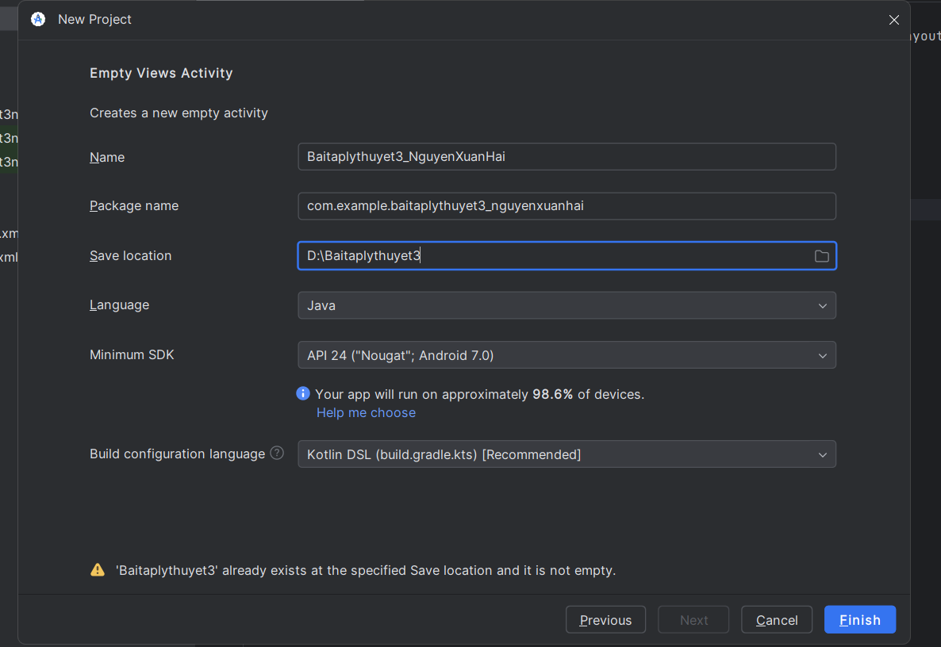

Trong file activyty_main_xml Ta sẽ sử dụng layout LinearLayout để sắp xếp các phần tử con theo hàng dọc và dùng thẻ ListView để hiển thị danh sách

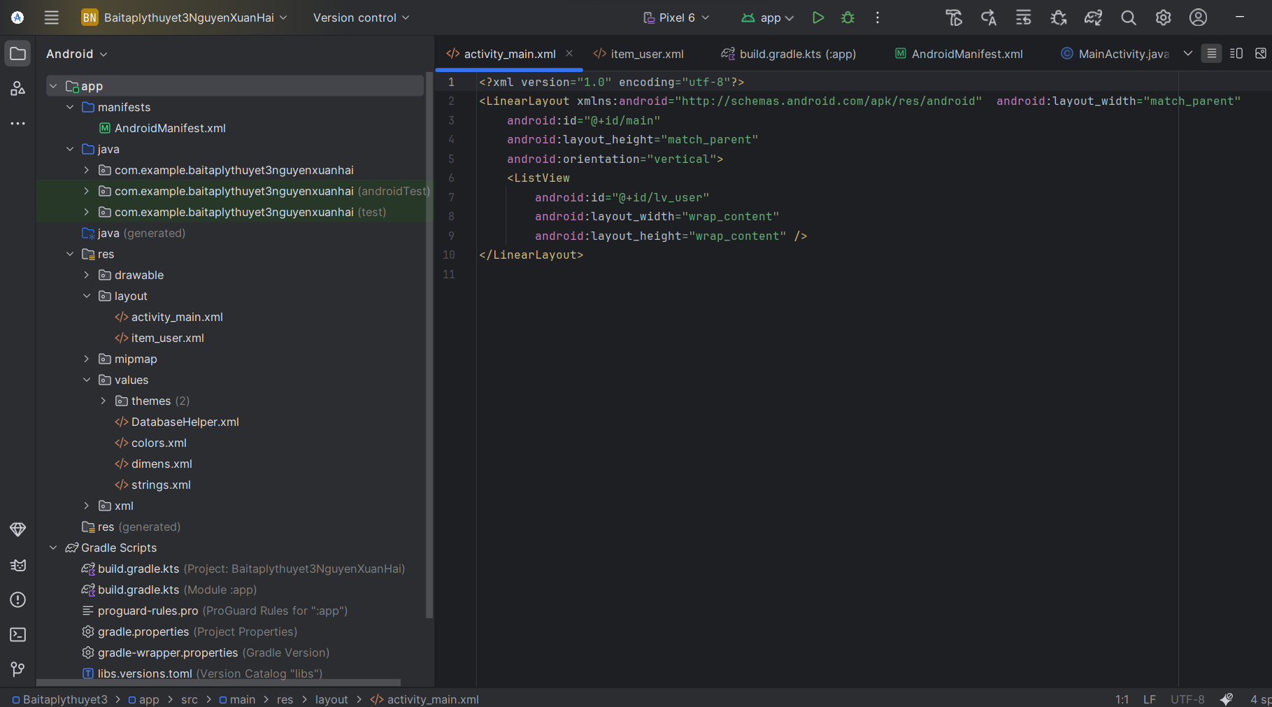

Code file activyty_main_xml

<?xml version="1.0" encoding="utf-8"?>  
<LinearLayout xmlns:android="http://schemas.android.com/apk/res/android" android:layout_width="match_parent"  
 android:layout_height="match_parent"  
 android:orientation="vertical">  
 <ListView  
 android:id="@+id/lv_user"  
 android:layout_width="wrap_content"  
 android:layout_height="wrap_content" />  
</LinearLayout>

Tạo thêm file layout item_user.xml file này là Giao diện cho từng dòng (item) trong ListView

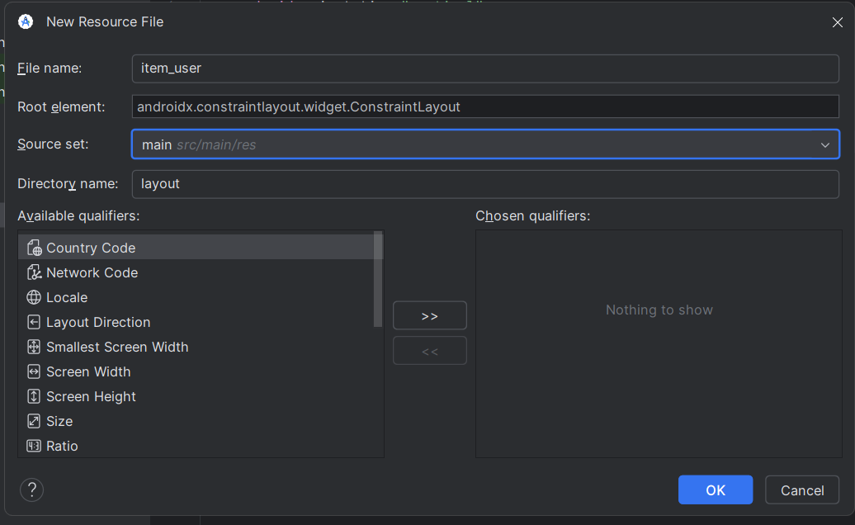

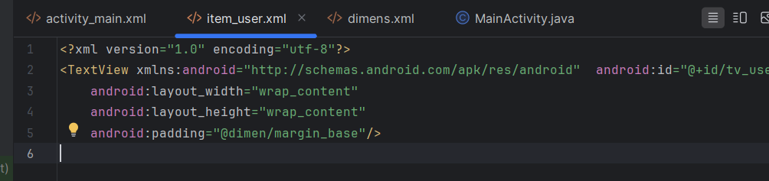

Code

<?xml version="1.0" encoding="utf-8"?>  
<TextView xmlns:android="http://schemas.android.com/apk/res/android" android:id="@+id/tv_user"  
 android:layout_width="wrap_content"  
 android:layout_height="wrap_content"  
 android:padding="@dimen/margin_base"/>

Tạo class DatabaseHelpe để quản lý cơ sở dữ liệu

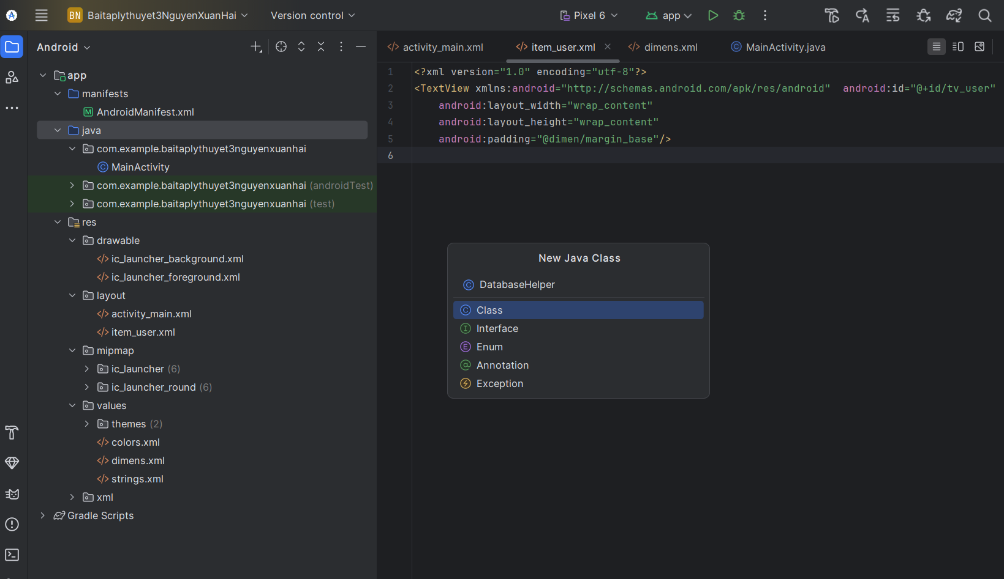

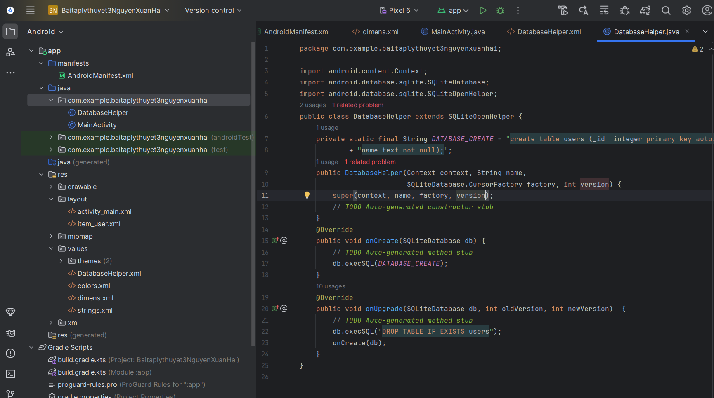

Code file DatabaseHelper.java

package com.example.baitaplythuyet3nguyenxuanhai;  
  
import android.content.Context;  
import android.database.sqlite.SQLiteDatabase;  
import android.database.sqlite.SQLiteOpenHelper;  
public class DatabaseHelper extends SQLiteOpenHelper {  
 private static final String *DATABASE_CREATE* = "create table users (_id integer primary key autoincrement, "  
 + "name text not null);";  
 public DatabaseHelper(Context context, String name,  
 SQLiteDatabase.CursorFactory factory, int version) {  
 super(context, name, factory, version);  
 // *TODO Auto-generated constructor stub* }  
 @Override  
 public void onCreate(SQLiteDatabase db) {  
 // *TODO Auto-generated method stub* db.execSQL(*DATABASE_CREATE*);  
 }  
 @Override  
 public void onUpgrade(SQLiteDatabase db, int oldVersion, int newVersion) {  
 // *TODO Auto-generated method stub* db.execSQL("DROP TABLE IF EXISTS users");  
 onCreate(db);  
 }  
}

Tiếp theo thêm 1 class DbAdapterđể xử lý tất cả các thao tác liên quan đến CSDL.

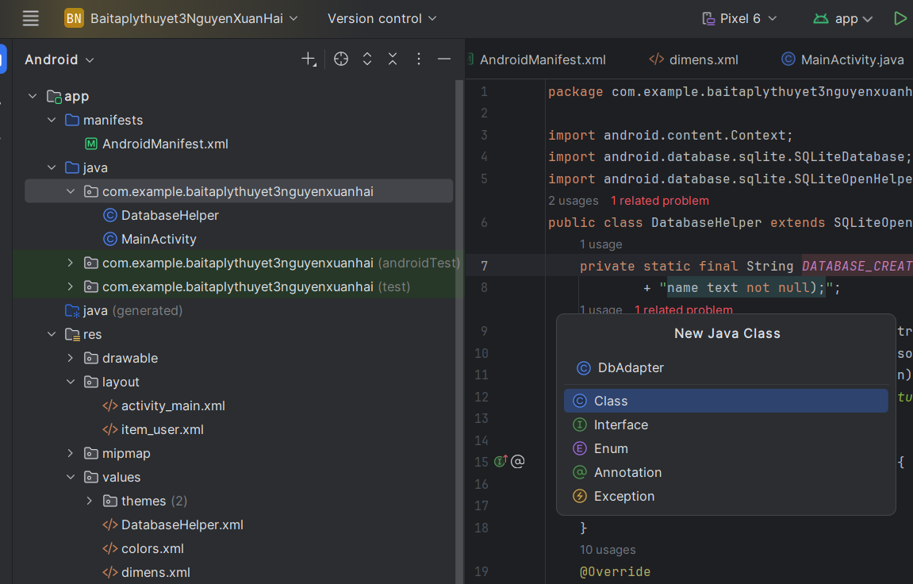

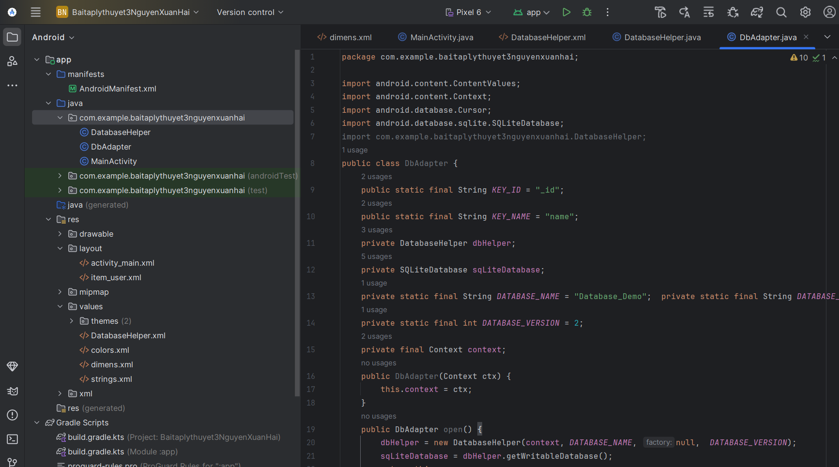

Code file DbAdapter.java

package com.example.baitaplythuyet3nguyenxuanhai;  
  
import android.content.ContentValues;  
import android.content.Context;  
import android.database.Cursor;  
import android.database.sqlite.SQLiteDatabase;  
import com.example.baitaplythuyet3nguyenxuanhai.DatabaseHelper;  
public class DbAdapter {  
 public static final String *KEY_ID* = "_id";  
 public static final String *KEY_NAME* = "name";  
 private DatabaseHelper dbHelper;  
 private SQLiteDatabase sqLiteDatabase;  
 private static final String *DATABASE_NAME* = "Database_Demo"; private static final String *DATABASE_TABLE* = "users";  
 private static final int *DATABASE_VERSION* = 2;  
 private final Context context;  
 public DbAdapter(Context ctx) {  
 this.context = ctx;  
 }  
 public DbAdapter open() {  
 dbHelper = new DatabaseHelper(context, *DATABASE_NAME*, null, *DATABASE_VERSION*);  
 sqLiteDatabase = dbHelper.getWritableDatabase();  
 return this;  
 }  
 public void close() {  
 dbHelper.close();  
 }  
 public long createUser(String name) {  
 ContentValues inititalValues = new ContentValues();  
 inititalValues.put(*KEY_NAME*, name);  
 return sqLiteDatabase.insert(*DATABASE_TABLE*, null, inititalValues); }  
 public boolean deleteUser(long rowId) {  
 return sqLiteDatabase.delete(*DATABASE_TABLE*, *KEY_ID* + "=" + rowId, null) > 0;  
 }  
 public boolean deleteAllUsers() {  
 return sqLiteDatabase.delete(*DATABASE_TABLE*, null, null) > 0;  
 }  
 public Cursor getAllUsers() {  
 return sqLiteDatabase.query(*DATABASE_TABLE*, new String[]{*KEY_ID*, *KEY_NAME*}, null, null, null, null, null);  
 }  
}

Thêm 10 user mẫu, rồi hiển thị danh sách tên user ra ListView (Main_activity)

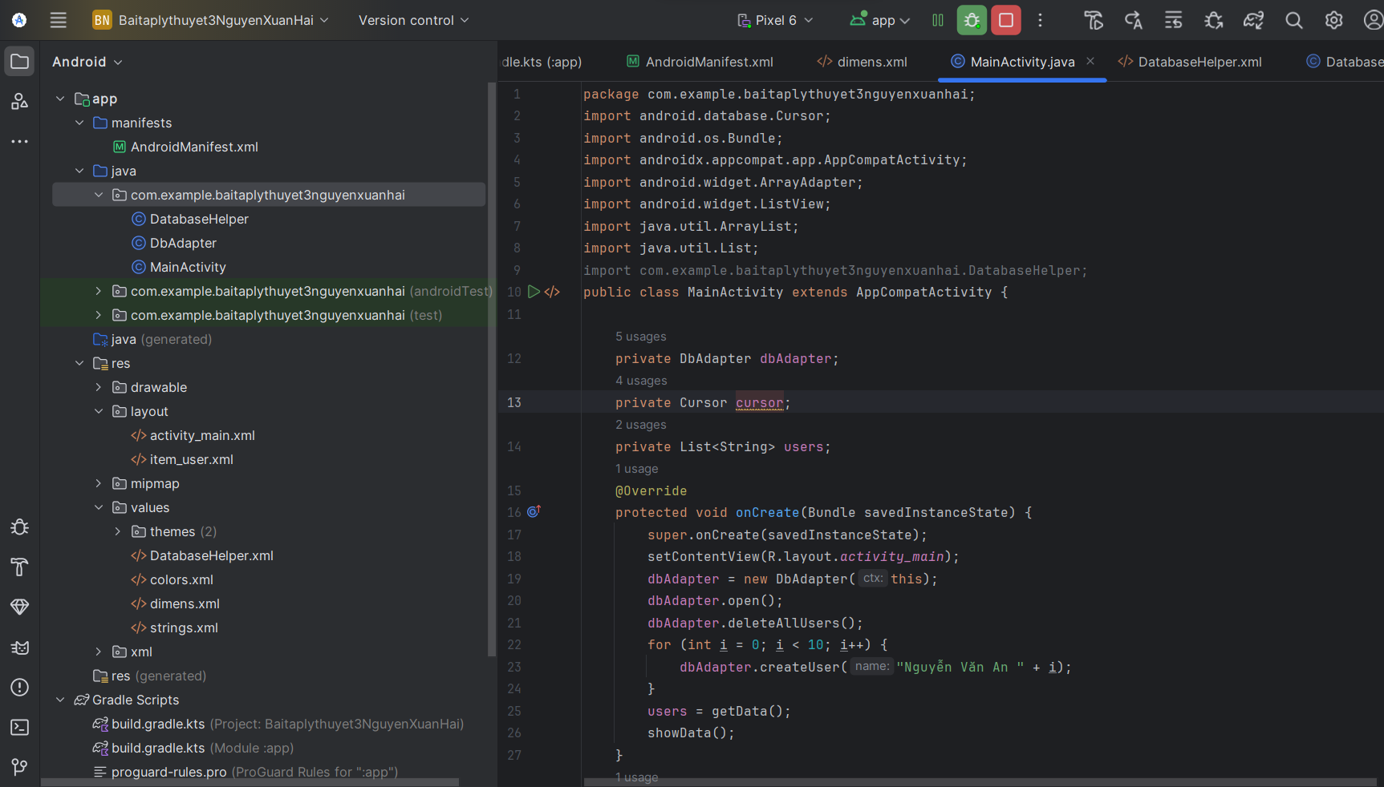

Code

package com.example.baitaplythuyet3nguyenxuanhai;  
import android.database.Cursor;  
import android.os.Bundle;  
import androidx.appcompat.app.AppCompatActivity;  
import android.widget.ArrayAdapter;  
import android.widget.ListView;  
import java.util.ArrayList;  
import java.util.List;  
import com.example.baitaplythuyet3nguyenxuanhai.DatabaseHelper;  
public class MainActivity extends AppCompatActivity {  
  
 private DbAdapter dbAdapter;  
 private Cursor cursor;  
 private List<String> users;  
 @Override  
 protected void onCreate(Bundle savedInstanceState) {  
 super.onCreate(savedInstanceState);  
 setContentView(R.layout.*activity_main*);  
 dbAdapter = new DbAdapter(this);  
 dbAdapter.open();  
 dbAdapter.deleteAllUsers();  
 for (int i = 0; i < 10; i++) {  
 dbAdapter.createUser("Nguyễn Văn An " + i);  
 }  
 users = getData();  
 showData();  
 }  
 private List<String> getData() {  
 List<String> users = new ArrayList<>();  
 cursor = dbAdapter.getAllUsers();  
 while (cursor.moveToNext()) {  
  
 users.add(cursor.getString(cursor.getColumnIndex(DbAdapter.*KEY_NAME*))); }  
 return users;  
 }  
 private void showData() {  
 ListView lvUser = (ListView) findViewById(R.id.*lv_user*); ArrayAdapter<String> userAdapter = new  
 ArrayAdapter<String>(MainActivity.this, R.layout.*item_user*, users); lvUser.setAdapter(userAdapter);  
 }  
}

Kết quả

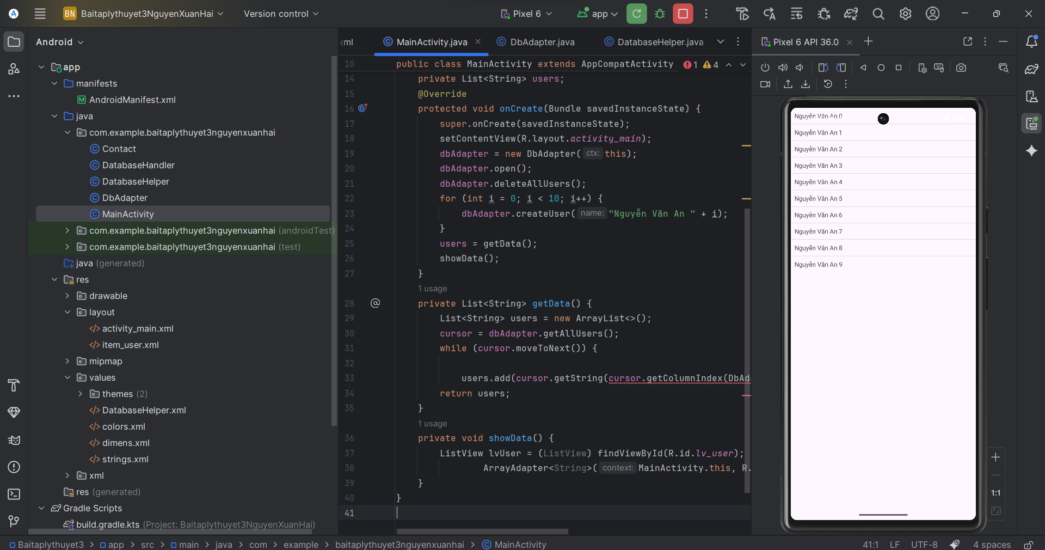

**Quản lý Contact**

Đầu tiên tạo 1 lớp class tên Contact

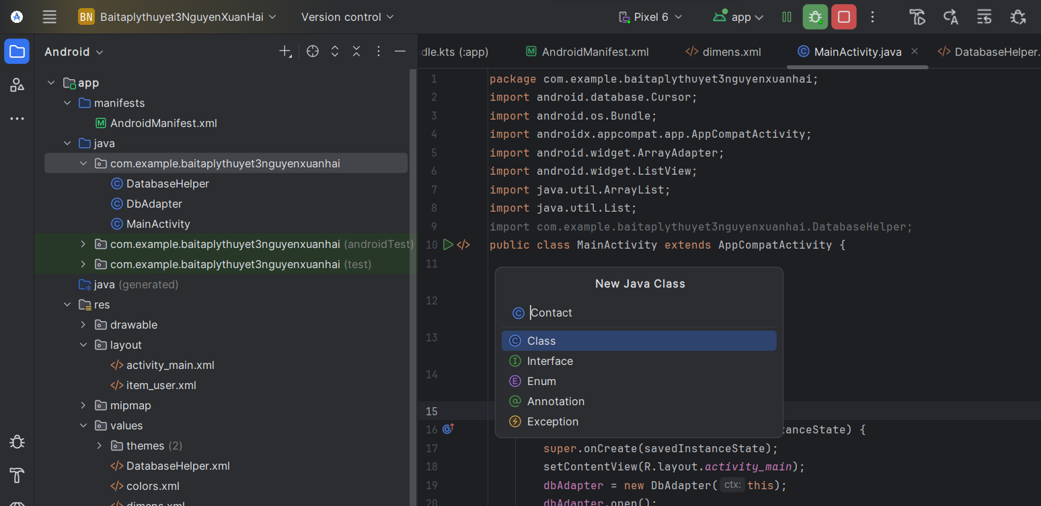

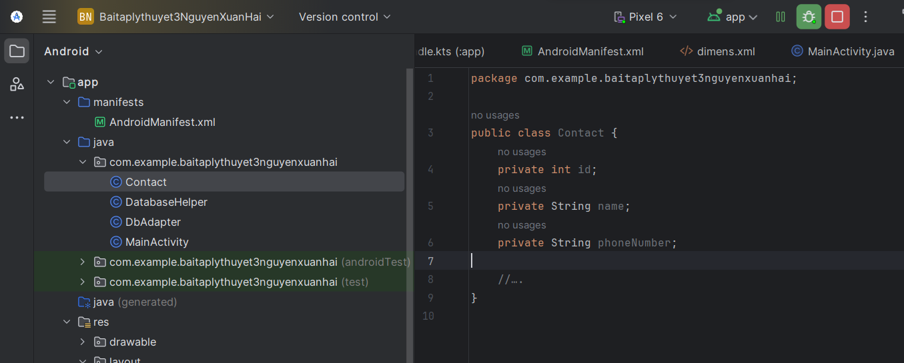

Code file class Contact

package com.example.baitaplythuyet3nguyenxuanhai;  
public class Contact {  
 private int id;  
 private String name;  
 private String phoneNumber;  
 //….  
}

Tiếp theo tạo 1 lớp DatabaseHandler kế thừa từ SQLiteOpenHelper

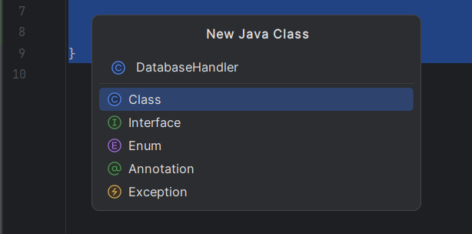

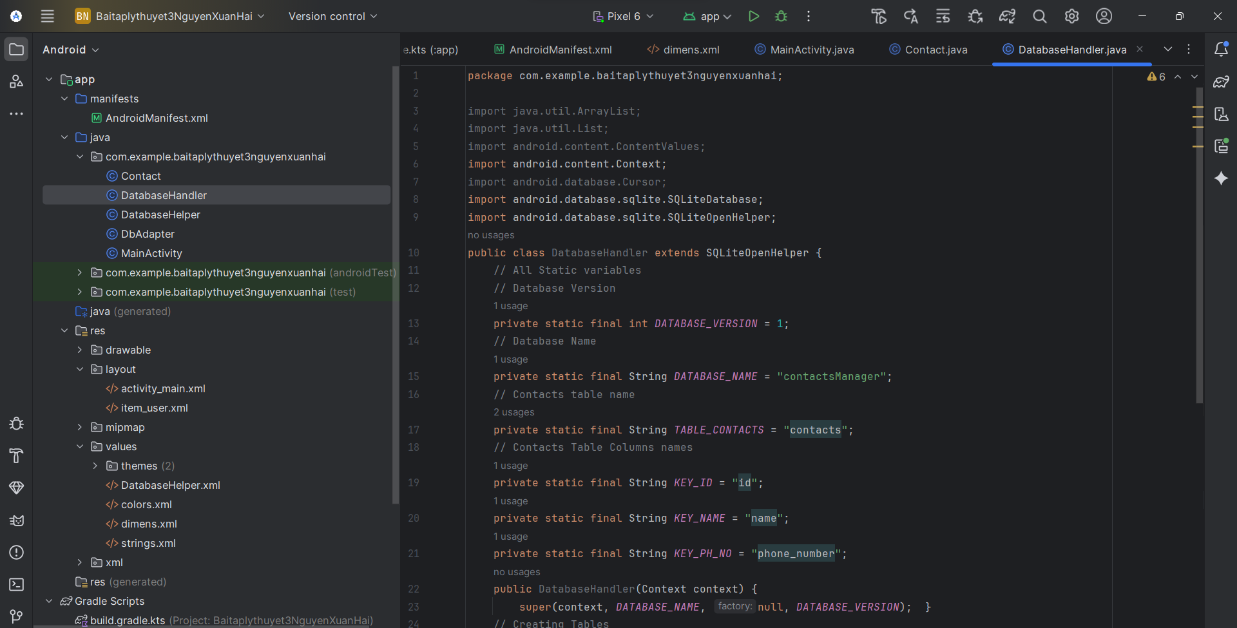

Code file class DatabaseHandler

package com.example.baitaplythuyet3nguyenxuanhai;  
  
import java.util.ArrayList;  
import java.util.List;  
import android.content.ContentValues;  
import android.content.Context;  
import android.database.Cursor;  
import android.database.sqlite.SQLiteDatabase;  
import android.database.sqlite.SQLiteOpenHelper;  
public class DatabaseHandler extends SQLiteOpenHelper {  
 // All Static variables  
 // Database Version  
 private static final int *DATABASE_VERSION* = 1;  
 // Database Name  
 private static final String *DATABASE_NAME* = "contactsManager";  
 // Contacts table name  
 private static final String *TABLE_CONTACTS* = "contacts";  
 // Contacts Table Columns names  
 private static final String *KEY_ID* = "id";  
 private static final String *KEY_NAME* = "name";  
 private static final String *KEY_PH_NO* = "phone_number";  
 public DatabaseHandler(Context context) {  
 super(context, *DATABASE_NAME*, null, *DATABASE_VERSION*); }  
 // Creating Tables  
 @Override  
 public void onCreate(SQLiteDatabase db) {  
 String CREATE_CONTACTS_TABLE = "CREATE TABLE " + *TABLE_CONTACTS* + "("  
 + *KEY_ID* + " INTEGER PRIMARY KEY," + *KEY_NAME* + " TEXT,"  
 + *KEY_PH_NO* + " TEXT" + ")";  
 db.execSQL(CREATE_CONTACTS_TABLE);  
 }  
 // Upgrading database  
 @Override  
 public void onUpgrade(SQLiteDatabase db, int oldVersion, int newVersion) {  
 // Drop older table if existed  
 db.execSQL("DROP TABLE IF EXISTS " + *TABLE_CONTACTS*);  
 // Create tables again  
 onCreate(db);  
 }  
}

Thêm phương thức khởi tạo contact nhận thêm 2 biến tên và sđt

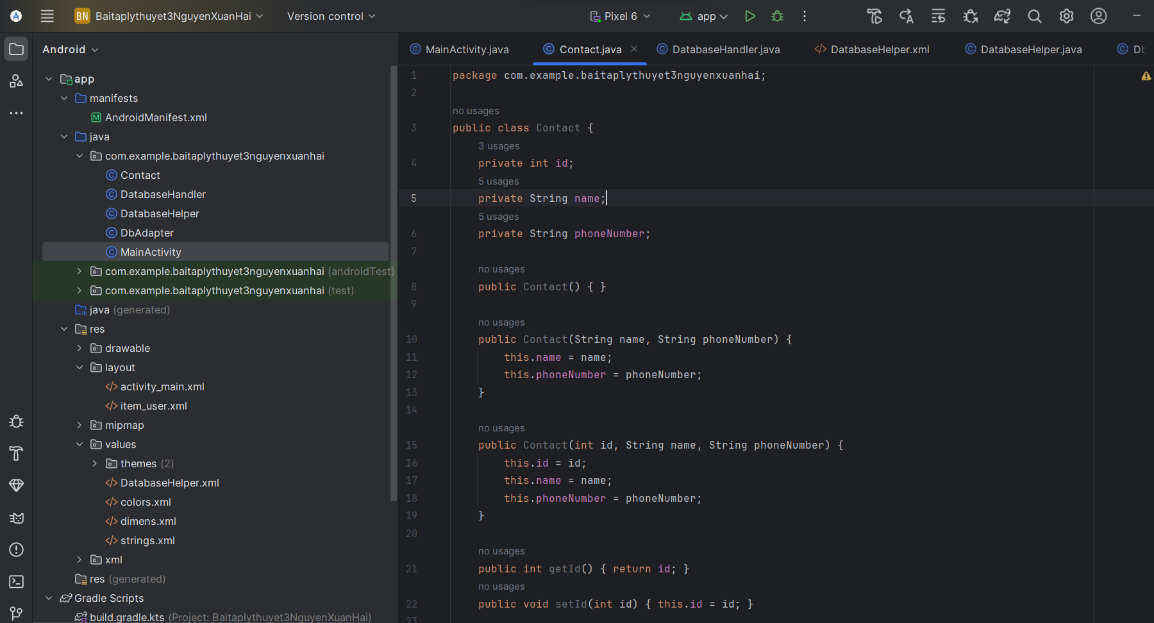

Code file contact.java

package com.example.baitaplythuyet3nguyenxuanhai;  
  
public class Contact {  
 private int id;  
 private String name;  
 private String phoneNumber;  
  
 public Contact() { }  
  
 public Contact(String name, String phoneNumber) {  
 this.name = name;  
 this.phoneNumber = phoneNumber;  
 }  
  
 public Contact(int id, String name, String phoneNumber) {  
 this.id = id;  
 this.name = name;  
 this.phoneNumber = phoneNumber;  
 }  
 public int getId() { return id; }  
 public void setId(int id) { this.id = id; }  
 public String getName() { return name; }  
 public void setName(String name) { this.name = name; }  
 public String getPhoneNumber() { return phoneNumber; }  
 public void setPhoneNumber(String phoneNumber) { this.phoneNumber = phoneNumber; }  
 @Override  
 public String toString() {  
 return name + " - " + phoneNumber;  
 }  
}

Hiển thị danh sách contact lên ListView dưới dạng “Id -Tên - Số điện thoại” và khi nhấn giữ lâu vào 1 contact nào đó (long click) thì ứng dụng xóa contact đó khỏi Database (sửa lại trong main_activity)

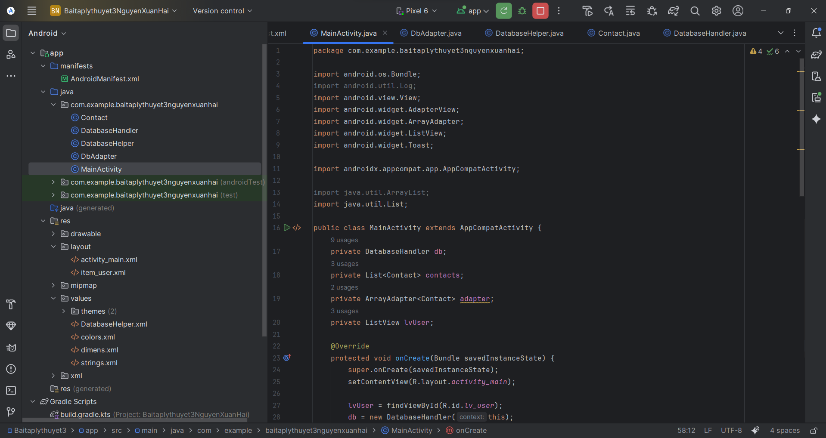

Code

package com.example.baitaplythuyet3nguyenxuanhai;  
  
import android.os.Bundle;  
import android.util.Log;  
import android.view.View;  
import android.widget.AdapterView;  
import android.widget.ArrayAdapter;  
import android.widget.ListView;  
import android.widget.Toast;  
import androidx.appcompat.app.AppCompatActivity;  
import java.util.ArrayList;  
import java.util.List;  
  
public class MainActivity extends AppCompatActivity {  
 private DatabaseHandler db;  
 private List<Contact> contacts;  
 private ArrayAdapter<Contact> adapter;  
 private ListView lvUser;  
  
 @Override  
 protected void onCreate(Bundle savedInstanceState) {  
 super.onCreate(savedInstanceState);  
 setContentView(R.layout.*activity_main*);  
  
 lvUser = findViewById(R.id.*lv_user*);  
 db = new DatabaseHandler(this);  
  
 // --- Xóa dữ liệu cũ (nếu muốn) ---  
 List<Contact> oldContacts = db.getAllContacts();  
 for (Contact c : oldContacts) {  
 db.deleteContact(c);  
 }  
  
 // --- Thêm dữ liệu mẫu ---  
 db.addContact(new Contact("Nguyen Van A", "0360000001"));  
 db.addContact(new Contact("Tran Thi B", "0360000002"));  
 db.addContact(new Contact("Ly Van C", "0360000003"));  
 db.addContact(new Contact("Duong Thi D", "0360000004"));  
  
 // --- Lấy danh sách contact từ DB ---  
 loadContacts();  
  
 // --- Long click để xóa contact ---  
 lvUser.setOnItemLongClickListener(new AdapterView.OnItemLongClickListener() {  
 @Override  
 public boolean onItemLongClick(AdapterView<?> parent, View view, int position, long id) {  
 Contact selectedContact = contacts.get(position);  
 db.deleteContact(selectedContact);  
 Toast.*makeText*(MainActivity.this,  
 "Deleted: " + selectedContact.getName(), Toast.*LENGTH_SHORT*).show();  
  
 // Cập nhật ListView sau khi xóa  
 loadContacts();  
 return true; // true nghĩa là sự kiện long click đã được xử lý  
 }  
 });  
 }  
  
 // Hàm load contacts từ DB và cập nhật ListView  
 private void loadContacts() {  
 contacts = db.getAllContacts();  
  
 // Log từng contact ra Logcat  
 for (Contact c : contacts) {  
 Log.*d*("MainActivity", c.toString());  
 }  
  
 // Dùng adapter với đối tượng Contact trực tiếp, gọi toString() để hiển thị  
 adapter = new ArrayAdapter<>(this,  
 android.R.layout.*simple_list_item_1*,  
 contacts);  
  
 lvUser.setAdapter(adapter);  
 }  
}

Kết quả ở Log Cat

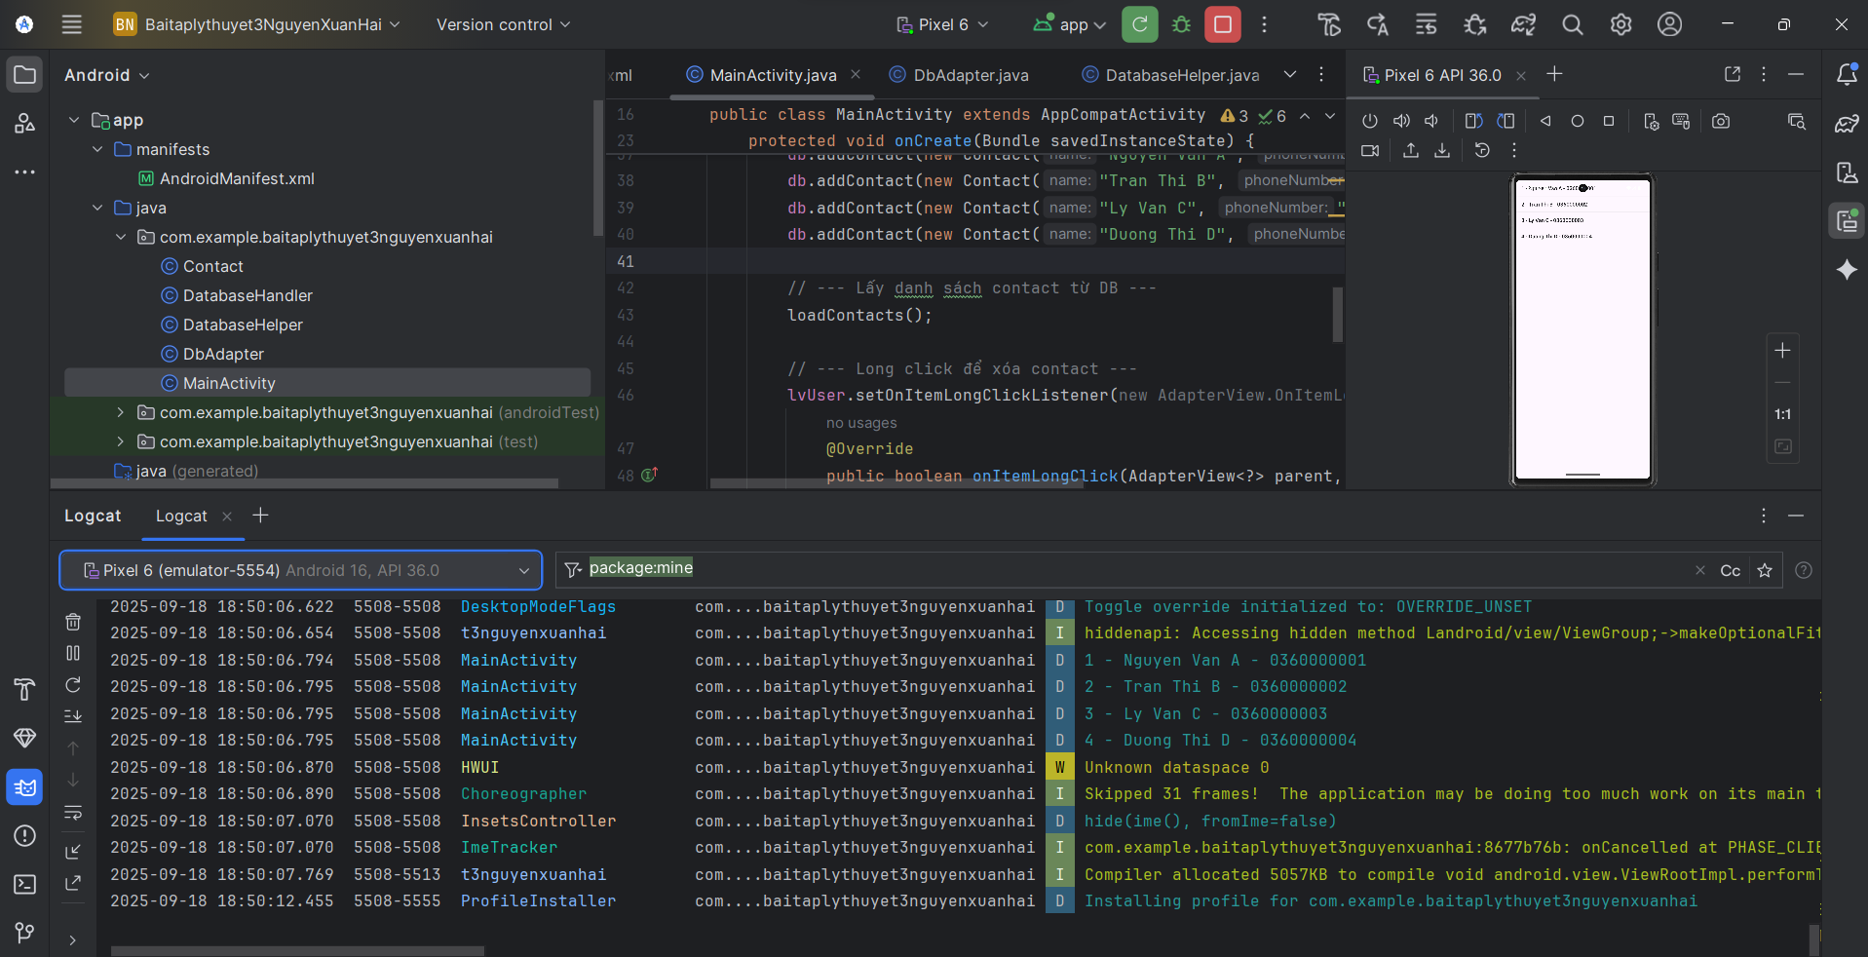

Kết quả khi chạy trên máy ảo

